Tasks

Prilikom pokretanja aplikacije, prikazuje se forma za login. Klikom na registracija se prelazi na deo za regisraciju.

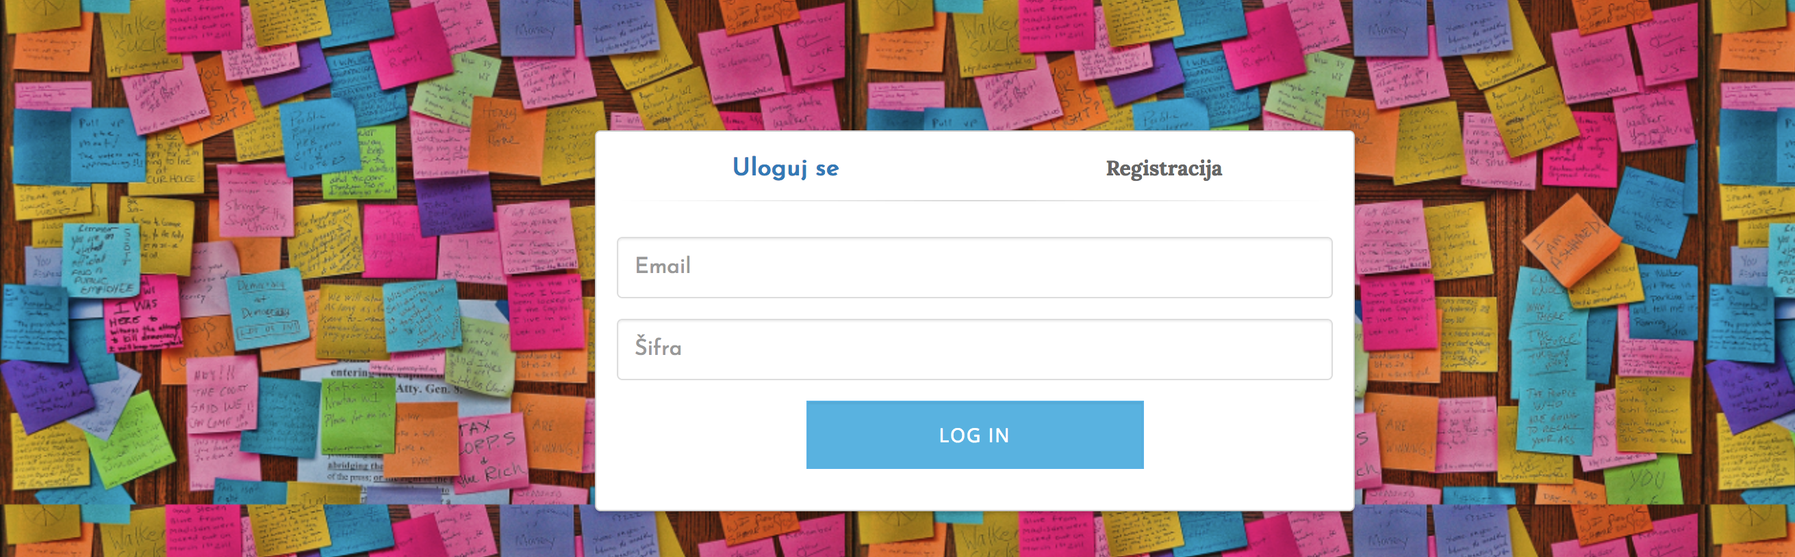
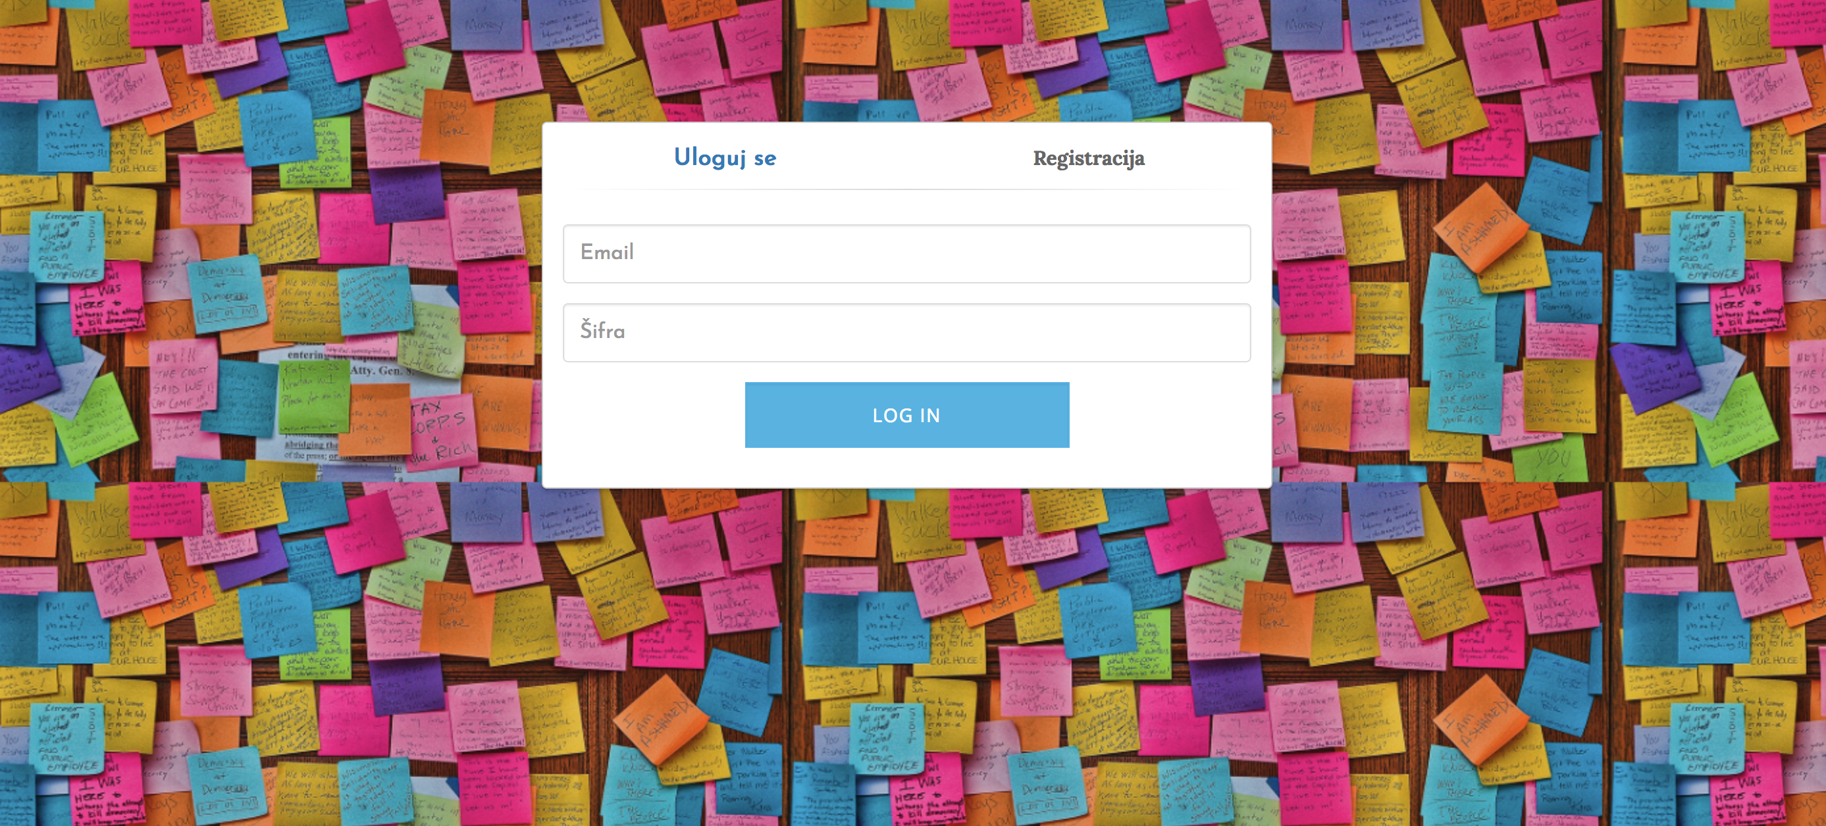

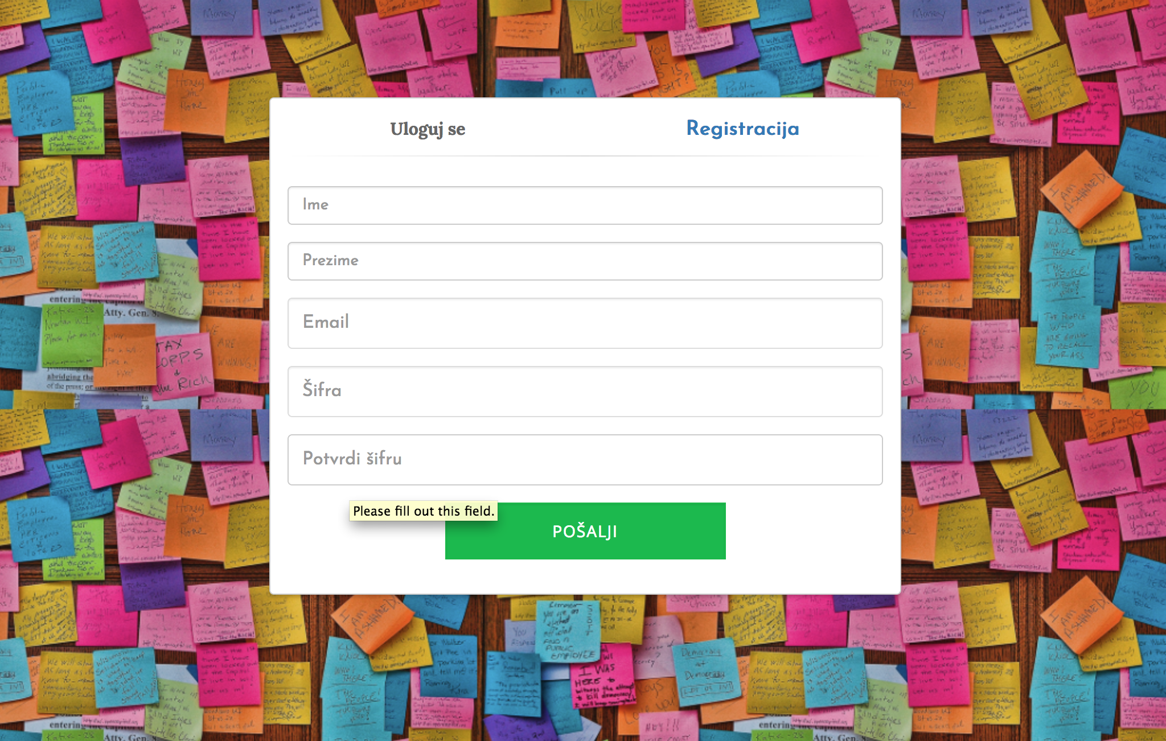
Forma za registraciju proverava ekvivalentnost sifre i potvrdjene sifre. Nakon uspesnog logovanja ili registracije prikazuje se pocetna strana.

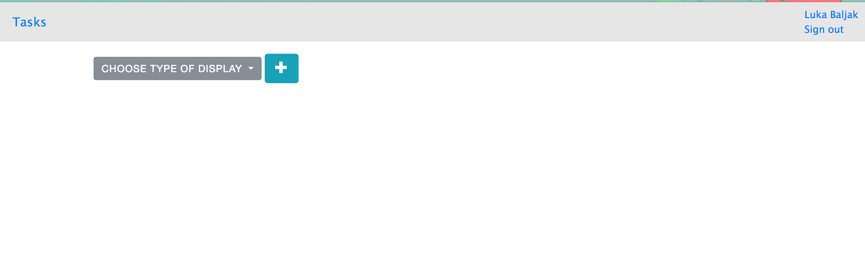
Klikom na ime I prezime ulogovanog korisnika u gornjem levom uglu otvara se profil korisnika. U dropdown meniju se bira prikaz taskova. Pritiskom na + se otvara forma za unos novog taska.

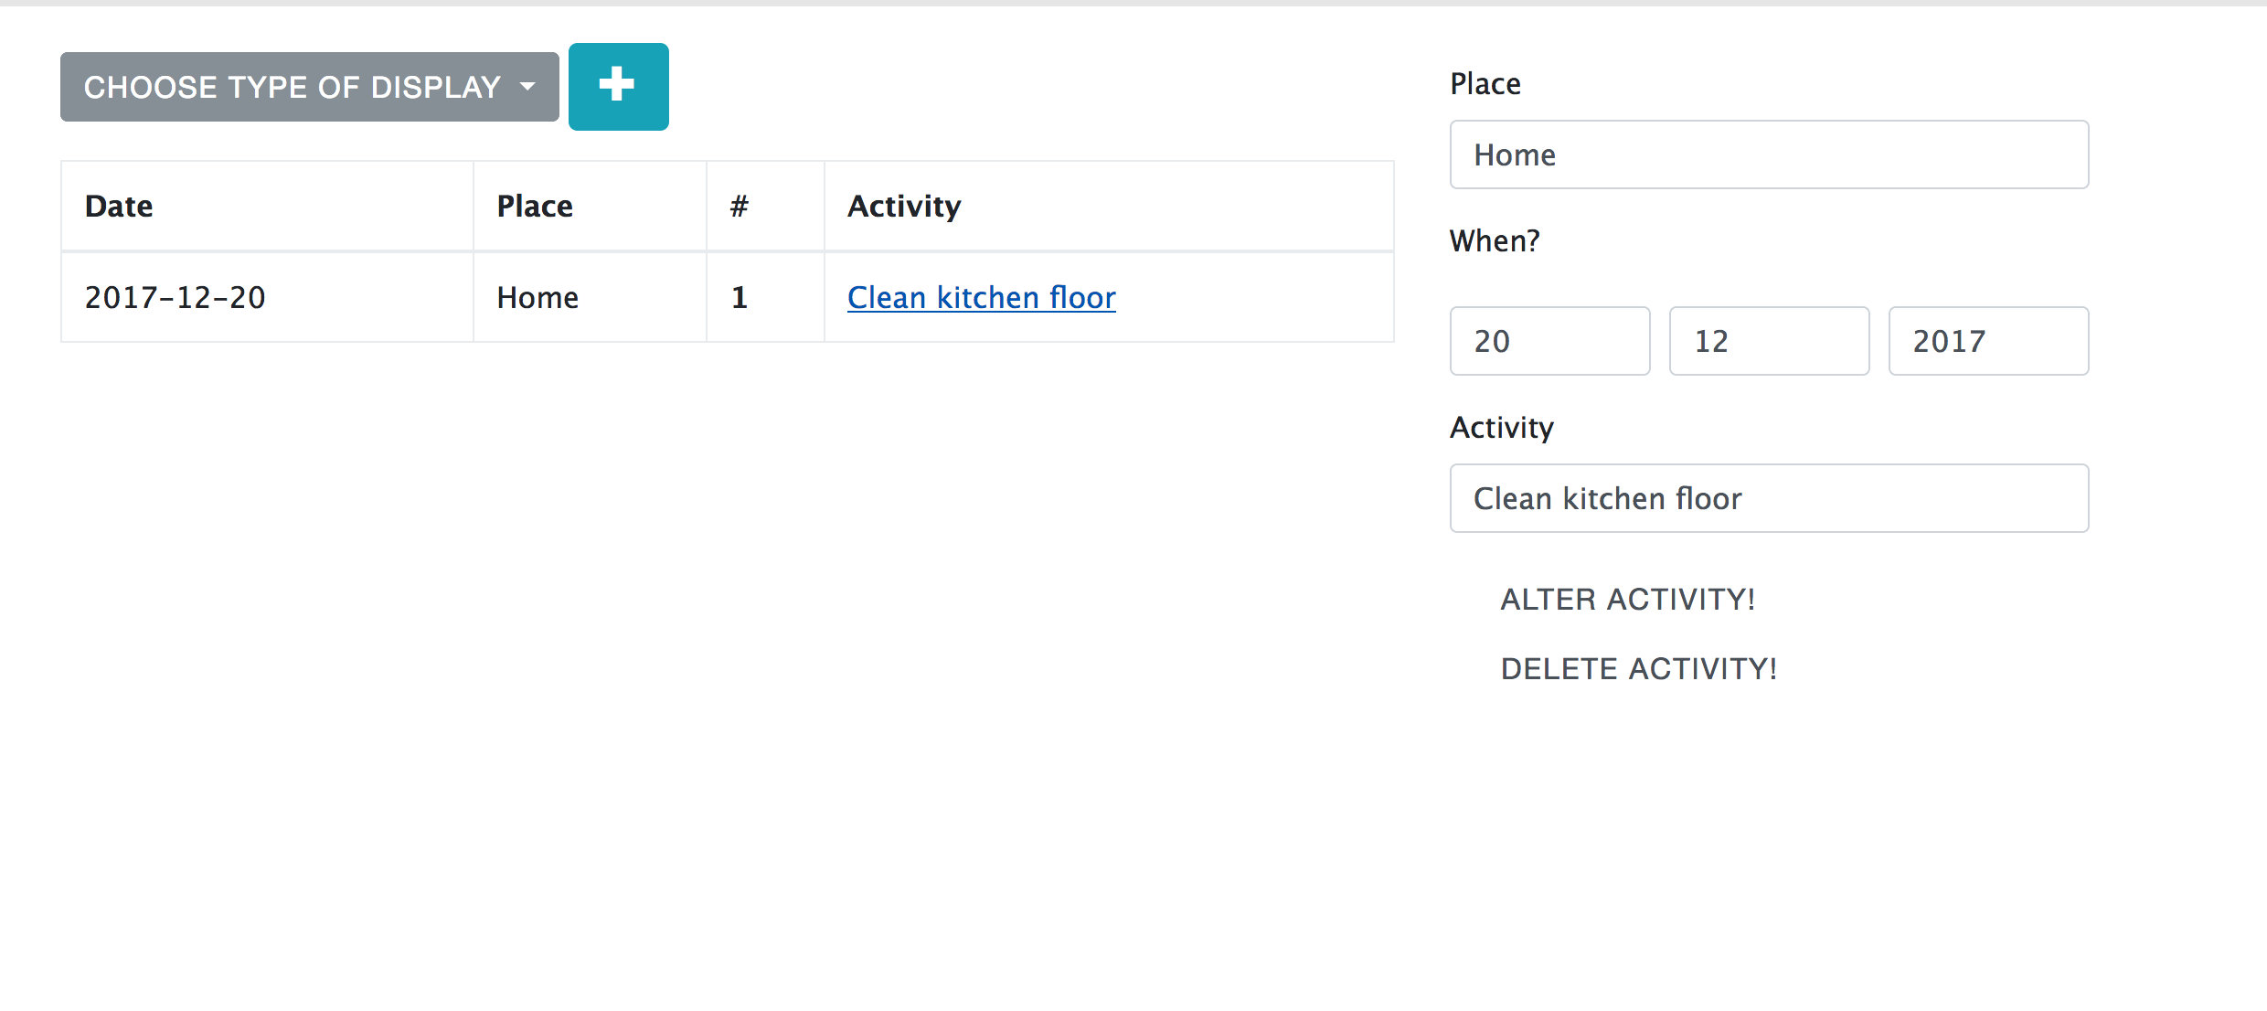
Activity u tabeli je linkovan I klikom na isti se forma za unos puni vrednostima te aktivnosti I omoguceno je menjanje I brisanje iste. Klikom na + se prazni forma I pojavljuje se dugme add.

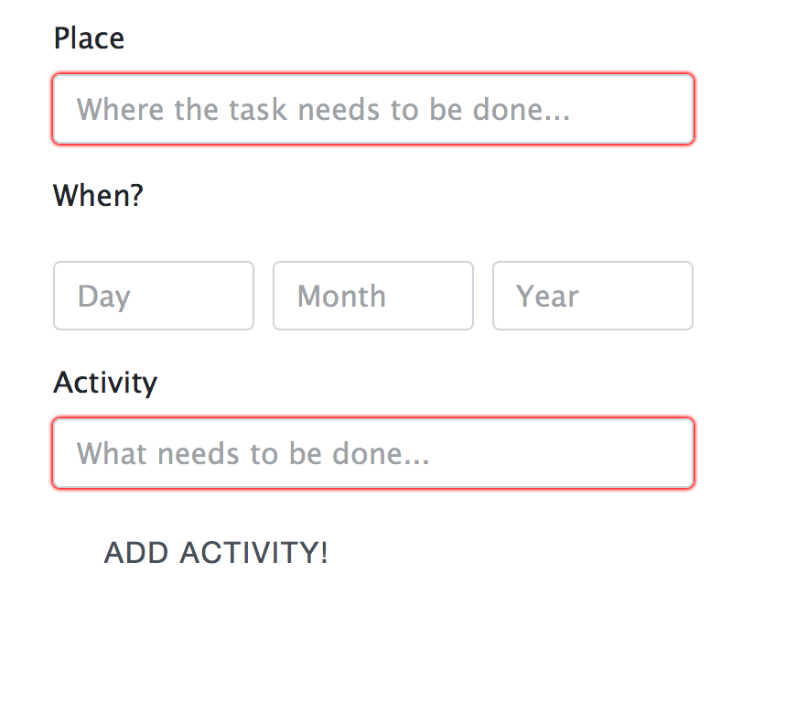
Odlaskom na profil korisnika moguce je procitati podatke koje je korisnik ukucao priliom registracija I moguce je izmeniti iste. Klikom na Sign out, korisnik napusta aplikaciju.

